- Osnove
Plini se veliko uporabljajo na zelo širokem področju, tako v industriji kot tudi v gospodinjstvih. Zelo pogosta je tudi uporaba plinov za izboljšanje varnosti tehnoloških procesov, za preprečevanje požarov, plinskih ali prašnih eksplozij.
Poleg tega, da so plini lahko strupeni ali zdravju škodljivi, gorljivi in tvorijo z zrakom eksplozivne zmesi ali so kemijsko nestabilni, je varno delo z njimi povezano z načinom shranjevanja plinov. Plini se shranjujejo kot:
-stisnjeni ali komprimirani(žlahtni plini,zrak in dušik)
-utekočinjeni(ogljikov dioksid)
-globoko ohlajeni utekočinjeni(dušik)
-raztopljeni(amonijak)
Vsak način shranjevanja ima svoje potencialne nevarnosti.

Podatki vgravirani na jeklenko:
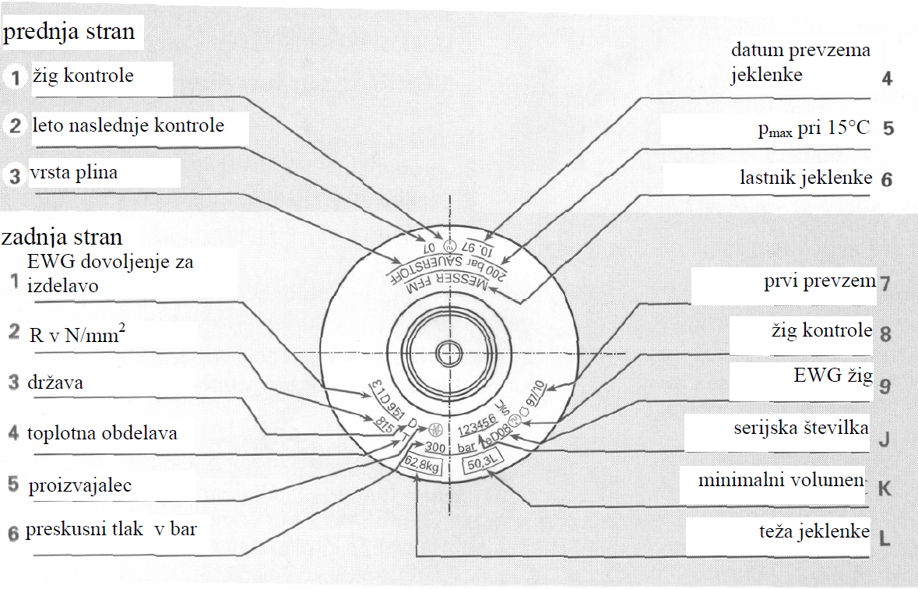
Vsi glavni ventili imajo desni navoj, izjeme so strupeni in eksplozivni plini pri katerih je na tlačni posodi ventil z levim navojem (matica ima zarezo).

- Meritve
Proizvajalec:Messer Slovenija
Plin:CO₂
PW(delovni tlak):250bar
PH:300 bar
V:40,8l
Masa jeklenke:52,2kg
Datum testiranja:2009/07

- Komentar
Zardi dotrajane in obrabljene jeklenke ni bilo mogoče razbrati vseh podatkov na jeklenki.

